Учительская газета
http://www.ug.ru/article/746

27 июня 2014 года, Анна Данилина

Удастся ли создать независимую систему оценки качества в СПО и ДПО?

Последний в уходящем учебном году вебинар Российского тренингового центра Института образования НИУ ВШЭ затронул уже привычную для его слушателей тему – формирование независимой системы оценки качества образования (НСОКО). Тем не менее организаторы решили сузить перспективу и рассмотреть особенности становления данной системы в среднем и дополнительном профессиональном образовании. Этим, пожалуй, и объясняется небывалый для вебинаров РТЦ интерес со стороны организаций профессионального образования, которые в этот раз составили примерно половину его участников.

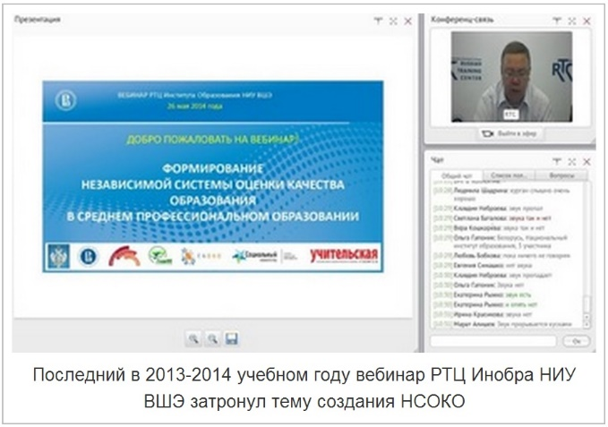
Как отметил научный руководитель Центра мониторинга качества образования Института образования НИУ ВШЭ Виктор Болотов, сегодня все слышнее становятся разговоры о независимой общественно-профессиональной оценке образования и профессионального образования в частности. Ситуация на данный момент такова, что все полномочия и ответственность по формированию системы такой оценки в области среднего профессионального образования были переданы на региональный уровень, и мы видим, что нередко у субъектов не хватает квалифицированных кадров для нормальной работы в этом направлении. Еще сложнее ситуация в дополнительном профессиональном образовании. Здесь вообще больше нет таких понятий, как государственное регулирование и аккредитация. Но это не значит, что работа этой системы должна идти бесконтрольно. Регулирование здесь может осуществляться как раз с помощью НСОКО.
Начальник отдела развития и нормативного регулирования в сфередополнительного профессионального образования Минобрнауки России Лариса Шмелькова подчеркнула, что новый Закон «Об образовании в РФ» закрепляет основные механизмы государственно-общественного управления образования, одним из которых является НСОКО. Именно она позволяет широкой и не только профессиональной общественности принимать участие в экспертизе образовательных организаций, программ и т.д. В особенности это действительно важно для системы ДПО, в которой сегодня отсутствуют процедуры государственной аккредитации программ. Это достаточно динамичная система, ориентированная на образовательный результат, и прежде всего она основывается на мнении профессионального сообщества, работодателей и заказчиков, которые вырабатывают критерии того, какими компетенциями должен обладать выпускник. Таким образом, развитие в этой сфере НСОКО – явление необходимое и естественное, поскольку это, по сути, единственный инструмент регуляции и саморегуляции сферы.

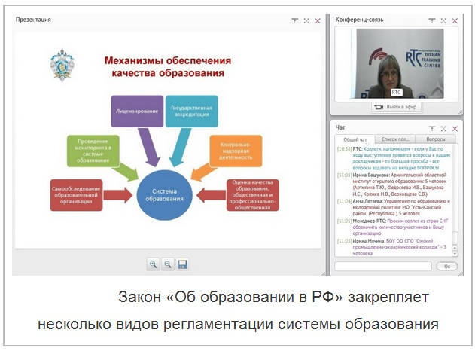
Закон «Об образовании в РФ» закрепляет несколько видов регламентации системы образования, в числе которых лицензирование, государственная аккредитация, контрольно-надзорная деятельность. Но поскольку в случае с ДПО налицо неполнота государственной регламентации, нужны дополнительные регулирующие механизмы. В таком виде здесь, по словам Ларисы Шмельковой,выступают уровни признания качества: профессионально-общественная аккредитация образовательных программ (признание качества подготовки на основе реализации данных программ), общественная аккредитация организаций (признается качество деятельности самих организаций) и сертификация квалификации.
Законодательно первые две процедуры уже закреплены, но вопрос состоит в том, как их реализовать, поскольку, по сути, институт общественной аккредитации в стране еще находится в стадии развития. В этой связи возникла даже необходимость внести поправки в статью 96 ФЗ-273, которая неполно описывает круг лиц и организаций, имеющих право осуществлять общественную и общественно-профессиональную аккредитацию в рамках НСОКО.
Тем не менее, как и в любой другой сфере, в НСОКО есть регионы, которые уже достаточно продолжительное время развивают свою независимую систему оценки качества профессионального образования. Это стало возможным, поскольку раньше подобные проекты осуществлялись в рамках ФЦП «Развитие образования», в ходе работы которой уже было создано 10 экспертно-методических центров в приоритетных отраслях (авиастроение, наноиндустрия, металлургия, ж/д транспорт, образование и т.д.), были созданы десятки центров оценки и сертификации профессиональных квалификаций, обучены сотни экспертов.
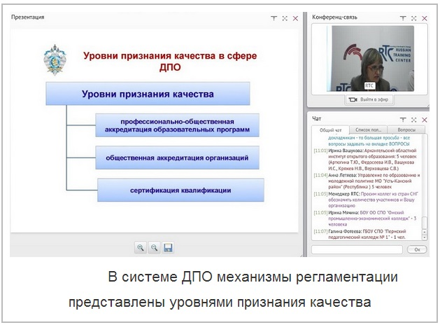
Одной из передовых в этом вопросе стала Курганская область. Начальник главного управления образования региона Любовь Бобкова рассказала участникам вебинара, что работа по сертификации квалификации ведется в области уже в течение 4 лет и независимая оценка является практически традиционной. Чтобы обеспечить ее независимость, ее сразу же отделили от процедур итоговой аттестации выпускников. В работу вовлекли потенциальных работодателей, и уже сейчас, по словам Любови Бобковой, можно говорить о том, что даже все контрольно-оценочные материалы создаются при участии работодателей. Если в прошлом году независимую оценку своей квалификации получили более 3 тысяч выпускников по 35 специальностям, то в этом году уже 72% выпускников воспользовались этим правом.

Пожалуй, естественно, что многие проходят эту сертификацию, однако получают сертификаты не все. В комиссиях на экзамене присутствуют наиболее профессиональные в своей области специалисты. Если речь идет о технических специальностях, то это главные инженеры, технологи и др. Это говорит о серьезном подходе к выдаче подобных документов, кроме того, они признаются уже и при трудоустройстве. Некоторые работодатели даже сами оплачивают прохождение сертификации потенциальному сотруднику. Тем не менее, как отметила Любовь Бобкова, едва ли в ближайшее время работодатели будут готовы полностью взять на себя организационно-техническую сторону аккредитации.
Что касается аккредитации программ, то на соответствие требованиям в регионе прошли оценку уже 12. В качестве примера Любовь Бобкова привела стандарт по специальности «сварщик». За эти 4 года, по ее словам, программа подготовки с учетом региональной специфики и требований работодателей изменилась настолько, что общий стандарт по этой профессии кажется на его фоне достаточно простым. К сожалению, это в очередной раз подтверждает, что законодательная основа нередко не успевает за тем, что происходит на практике.
И действительно, многие регионы, учитывая свою специфику, гораздо более полно погружаются в некоторые профессиональные аспекты. В частности, Виктор Болотов отметил, что той же квалификации сварщика в Самаре уделяется не менее пристальное внимание. Здесь центр независимой оценки квалификации в этой области был создан порядка 15 лет назад.
Продолжил тему главный эксперт Института образования НИУ ВШЭ Федор Дудырев, подчеркнув, что и в целом разговор, касающийся НСОКО, начался не сегодня, а также не менее 15 лет назад. Профессионалы в данной области хорошо помнят большую конференцию в октябре 2006 года, которая была посвящена этим вопросам. Таким образом, все то, что сейчас активно рассматривается сквозь призму президентских поручений, уже тогда было в фокусе профессионального сообщества. Вопрос сейчас заключается в том, насколько удалось продвинуться от разговоров десятилетней давности.

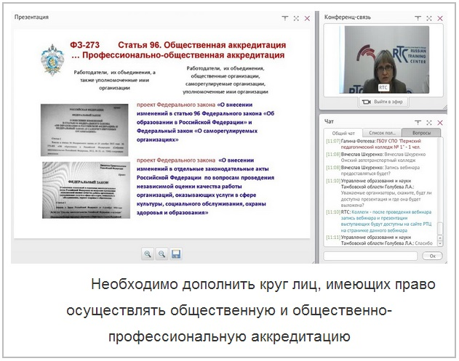
Та же ситуация и с профстандартами, которые обсуждались, по словам Федора Дудырева, еще в 2006-2007 годах. Тогда, кстати, были созданы 60 из тех 800, что требуется создать за ближайшие два года. Сегодня эта тема получила сильный административный импульс, а это всегда большие риски: спешка, невнимание к каким-то деталям, желание отчитаться о проделанной работе и т.д. В общем, есть много проблем, которые могут поставить под сомнение качественное выполнение поставленной задачи. Тем не менее важно, что президентское поручение прозвучало и за ним последовала большая группа нормативно-правовых актов, часть из которых уже принята.
Если взглянуть, к примеру, на постановление Правительства РФ №286 «О формировании независимой оценки качества…», то, с одной стороны, в документе налицо принципиальная клиентоориентированность, понимание многоликости клиента, его мотиваций и интересов, с другой стороны, в нем даны универсальные трактовки измерений и наполнения самого качества. Они даже расплывчаты, в то время как для каждой сферы они свои, и оценивать по одним и тем же параметрам, к примеру, детский сад и колледж нельзя.
Большую роль в осуществлении независимой оценки должны играть и общественные советы. Согласно требованиям постановления №286, у них значительный перечень полномочий: от определения критериев, по которым будет оцениваться качество работы организации, до формирования предложений по улучшению качества.

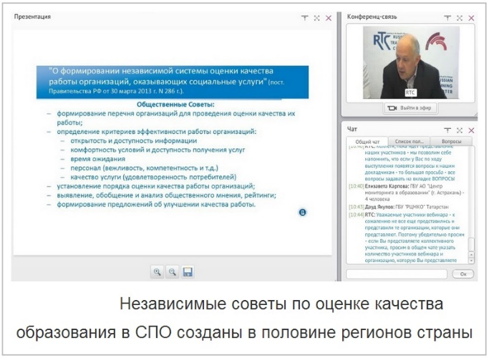
Проведенный в минувшем году анализ системы профобразования, по словам Федора Дудырева, выявил благоприятную тенденцию: независимые советы по оценке качества профобразования созданы как минимум в половине регионов. Как правило, эти структуры находятся при губернаторе или профильном министерстве, функционал у них скромный, но хорошо уже то, что они есть и готовы к работе, они ориентированы на взаимодействие с работодателями. Значит, в СПО уже есть те, кому можно передать расширенный, новый функционал и избежать создания на пустом месте новых структур.
Правда, как отметил Федор Дудырев, стоит подчеркнуть, что, несмотря на большое количество полезных документов, характеризующих работу НСОКО, не все в них может быть тут же применимо без корректировок и уточнений. Так, далеко не все пункты Методических рекомендаций по проведению независимой системы оценки качества работы образовательных организаций могут быть распространены на СПО и ДПО. Например, в них утверждается, что эталоном, относительно которого следует измерять качественные характеристики образовательного процесса, является ФГОС. Естественно, это не так, здесь мерилом, по словам Федора Дудырева, являются соответствующие профстандарты. Виктор Болотов поддержал коллегу, отметив, что для независимой оценки важны именно профстандарты, которые идут от заказчика, а не ФГОС, который применим, если речь идет о государственной аккредитации в СПО и т.д.
Впрочем, как отметил Федор Дудырев, подобные ситуации не повод для паники. В США независимая система оценки в СПО складывается уже порядка 40 лет. И тем не менее американские эксперты до сих пор сетуют на то, что у них не хватает первичных материалов, средств и т.д. для проведения адекватной оценки работы местных колледжей. Так что десять лет, которые у нашей НСОКО за плечами, - это не так много. Это, по сути, только начало большого пути.
Материалы вебинара доступны на сайте РТЦ по адресу: http://www.rtc-edu.ru/trainings/webinar/344
Фото автора

